El Centro de Servicios Juveniles del Elk Grove Township presenta un taller para padres basado en el Programa 1-2-3 Magia.
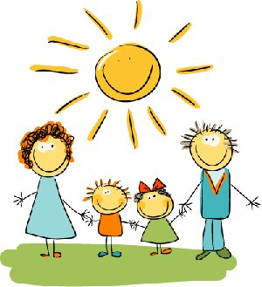

1-2-3 Magia
Soluciones para padres
Que son fácil de aprender y que trabajan
Para los padres con niños de 2-12 años

Por favor acompáñenos el Jueves, 17 de marzo 2016 de 6:00 a 7:00pm en la escuela ELC para un taller de padres llamado 1-2-3 Magia. 1-2-3 Magia es un programa ofrecido a los padres para aprender maneras efectivas y positivas de disciplinar a sus hijos. Este programa ofrece soluciones para padres que son fáciles de aprender y que funcionan.

Los terapeutas familiares, Robin Wilson y Dean Reschke del Centro de Servicios Juveniles del Elk Grove Township dirigirán este taller que proporcionara a los padres las herramientas necesarias para ayudar a controlar el comportamiento de su hijo.

HABRA ESPACIOS LIMITADOS PARA EL CUIDADO DE NIÑOS. POR FAVOR COMUNIQUESE CON MARLYN OROZCO AL 847-472-3677 PARA HACER ARREGLOS.

Nombre de Padres:__________________________________________________________

Alumno: ______________________________________________________________________

RSVP

______________ Si asistiré. _____________ No asistiré.

Por favor complete esta forma y envíela a la maestra de su hijo antes del lunes, 29 de febrero, 2016. Muchas Gracias!

